**מבוא למחשוב ענן - סמסטר אביב התשפ"ה**

**תרגיל בית 1** -– **עבודה בצוותי העבודה**

מועד הגשה: 27.4.2025

**Turtels team:**

עינב בן שושן – 315064881

יובל לרפלד – 318186897

מתן עמרן - 316326313

עמיר אזולאי – 206695488

חן צפיר – 319005104

קישור לתיקיית הגיט:  
  
<https://github.com/einavbs1/HW1_-CloudComputin.git>

מהנדס מערכת: עינב בן שושן

|  |  |  |
| --- | --- | --- |
| **שם חבר הצוות** | **משימות שהוקצו** | **משימות שהושלמו** |
| עינב בן שושן | * סיום ושיפור התוצרים של סדנת החשיבה העיצובית שהתבצעה בכיתה. * יצירת ארכיטקטורה לאתר. * יצירת USECASE לפעולות המערכת. | כל המשימות בוצע עד התאריך 20.04.2025 |
| יובל לרפלד |
| חן צפיר | * עבודה על מסכי התצוגה הכי קרוב לתוצר הסופי שאנחנו נרצה. * שיפור תוצרי המסכים לאחר משובי הסדנה | יצירת המסכים הראשוניים בוצעו עד לתאריך 20.04.2025  שיפור תוצרי המסכים לאחר משובי הסדנה בוצעו עד לתאריך 25.04.2025 |
| מתן עמרן | * עבודה על תרגיל 1 במטלה. בחירת נושא וחקירתו. | כל המשימות בוצע עד התאריך 24.04.2025 |
| עמיר אזולאי |

1. סיפור ההצלחה אותו בחרנו הינו סיפור ההצלחה של חברת Capital One , אחד מהבנקים הדיגיטליים הגדולים בארה"ב, החברה ביצעה מהלך חסר תקדים בתחום הפיננסי כשהשלימה מעבר מלא לתשתית הענן של AWS .

תהליך זה, שנמשך שמונה שנים והסתיים ב-2020, כלל סגירת שמונה מרכזי נתונים פיזיים והעברת כ-2,000 יישומים לענן .​

* 1. סוג הענן בו נעשה שימוש הינו ענן ציבורי, Capital One ביצעה מעבר מלא מתשתיות מקומיות לענן הציבורי של AWS, תוך סגירת שמונה מרכזי נתונים פיזיים. המעבר כלל שימוש בשירותים מנוהלים של AWS, ללא שילוב של ענן פרטי או היברידי.​
  2. Capital One עשתה שימוש חכם במגוון שירותי AWS תוך שילוב בין מודל IaaS למודל PaaS דבר שאפשר לה גמישות תפעולית גבוהה והתאמה לצרכים משתנים. החברה השתמשה ב־Amazon EC2 כמענה לצרכי מחשוב בענן במודל IaaS וב־ Amazon RDS כמערכת מסדי נתונים מנוהלת במודל. PaaS בנוסף, נעשה שימוש ב־AWS Lambda שירות מחשוב ללא שרת – להרצת קוד בתגובה לאירועים, באופן שמפחית את הצורך בניהול תשתיות. שילוב השירותים אפשר ל־ Capital One לייעל תהליכים, לקצר זמני פיתוח ולהתמקד בחדשנות ובמתן שירותים מתקדמים ללקוחות.
  3. Service/System Availability –

מדד לבחינת אחוז הזמן שבו השירותים פועלים ללא תקלות.

במקרה של Capital One, חשוב לוודא שהמעבר לענן לא פגע בזמינות השירותים הקריטיים של הבנק.

Security –

מודד את רמת אבטחת המידע וההגנה מפני פרצות ואיומים.

כבנק דיגיטלי, Capital One נדרשת לשמור על רמת אבטחה גבוהה גם לאחר המעבר ל-AWS.

Scalability –

מודד את היכולת של המערכת להתרחב בהתאם לצרכים.

לאחר העברת כ-2,000 יישומים לענן, יש לבחון אם הפלטפורמה תומכת בצמיחה יעילה של השירותים.

* 1. אנחנו מציעים מעבר למודל ענן היברידי, המשלב בין הענן הציבורי של AWS לענן כדי להשיג את היתרונות של שני העולמות – הגמישות וההדרגתיות של ענן ציבורי, עם האבטחה והביצועים של ענן פרטי.

ההצעה מבוססת על היתרונות הבאים של ענן פרטי כפי שלמדנו: אבטחת מידע וביצועים בזמן אמת מנקודת המבט הבאה:

1. שמירה על נתונים רגישים (למשל: מידע פיננסי אישי או נתוני אשראי) בתוך תשתית פרטית ומבוקרת.
2. שליטה בטוחה וגבוהה יותר על גישת משתמשים ניהול הרשאות וניטור.
3. ביצועים של יישומים קריטיים שדורשים תגובה מהירה במיוחד (כמו ביצוע פעולות פיננסיות).

ואנחנו מציעים לשמר את המודל הקיים שמשלב בין IaaS וPaaS-. להבנתנו זה מודל שמתאים ל Capital Oneכמו כפפה ליד.

* 1. 🔗 [Capital One Completes Migration from Data Centers to AWS](https://aws.amazon.com/solutions/case-studies/capital-one-all-in-on-aws/)

תרגיל 2: Design thinking

1. שם האתר הנבחר הוא: Corelia.

Corelia נבחר כשם החברה מתוך רצון לשדר שילוב בין יציבות, עומק טכנולוגי וחדשנות תעשייתית. השם נובע מהמילה Core – הליבה, המרכז – ומרמז על כך שהמערכת שלנו יושבת בלב תהליך הייצור, הבקרה והניתור. הסיומת -elia מעניקה לשם גוון יוקרתי ועתידני, שמתאים למותג טכנולוגי מודרני אך יציב, כזה שמדבר גם לאנשי שטח וגם למנהלים. Corelia מבטאת את החזון שלנו – להיות הלב הפועם של המפעל החכם.

|  |  |  |
| --- | --- | --- |
| **פרסונה 1**  מאפיינים:  מהנדסת תהליך בפס ייצור רובוטי לייצור רכיבים אלקטרוניים.  חדורת מטרה, מדוייקת, אוהבת אוהבת להיות בבקרה על פס היצור על מנת לזהות סימנים מקדימים לתקלות כדי לדאוג שהכל בפס ייצור שלה מושלם.  קורות חיים (בקצרה ובהקשר למקרה)  בעלת תואר שני בהנדסת חומרים, אחראית על בקרת איכות והתייעלות תהליכים במפעל שמייצר רכיבים עדינים שמושפעים מתנאי סביבה. | פרטים אישיים:  שם: שרון אהרונסון  גיל: 43  מין: נקבה  מקום מגורים: הוד השרון  השכלה: תואר שני בהנדסת חומרים  מקום עבודה: רפאל  מצב משפחתי: נשואה + 1 |  |

**ראיון עם שרון אהרונסון:**

**1.מהם המדדים או הנתונים שאת עוקבת אחריהם באופן קבוע בפס הייצור?**

**תשובה-** טמפרטורה ולחות בסביבה של עמדת הלחמה, חשיפה לאור באיזור של מצלמה אשר בודקת את הרכיבים באופן אוטומטי.

**2. האם כיום יש לך מערכת לניטור נתונים סביבתיים (כמו טמפרטורה, לחות, תאורה)? באיזו תדירות את משתמשת בה?**

**תשובה-** כן יש לי מערכת מיושנת. קשה להשתמש בה בתדירות גבוהה לפעמים יש ניתוקים וזה מציג את הטמפרטורה האחרונה ולא רואים את הנתונים בזמן אמת (יש צורך ברענון ואין אינדיקציה אם אין תקשורת לחיישן)

**3. כשיש סטייה במדדים – איך את מקבלת את המידע? באיזה אופן את הכי אוהבת לקבל התראות?**

**תשובה-** רק באופן יזום כשאני מבצעת רענון בתוכנה, הייתי שמחה לקבל התראות קופצות ושתהיה לי עמדת ניטור ייעודית שאוכל להמשיך במשימות שלי ולהתעדכן במצב פס הייצור בכל רגע נתון.

**4. מה יעזור לך להרגיש שאת *שולטת באמת* בפס הייצור שלך?**

**תשובה-** שאני אדע בכל רגע נתון שכל העמדות נמצאות בסביבה תקינה מבחינת המדדים.

**5. איך את מחליטה מתי להתערב ידנית בתהליך ומתי לתת למערכת לפעול לבד?**

**תשובה-** עם הניסיון אני יודעת מתי יש צורך לעצור את פס הייצור לטובת שיפור תנאי הסביבה בכל עמדה.

**6. האם את נוהגת לנתח נתונים בדיעבד? אם כן – אילו סוגי ניתוחים את עושה (גרפים, השוואות, ממוצעים)?**

**תשובה-** בהחלט. אנחנו מנתחים נתונים כל הזמן,  כל שינוי קטן יכול להשפיע על המכונות ועל הייצור. יש ניתוחים של תקופות שונות - יומיים, חודשיים וכו. ניתוחים לפי התקדמות. חלק מהם נציג בגרפים, נשווה בין תקופות ונעשה ממוצעים של תקופות מסויימות.

**7. באילו מכשירים את משתמשת כדי לעקוב אחרי הנתונים – מחשב, טאבלט, טלפון נייד?**

**תשובה-** כרגע הנתונים נמצאים על מחשב וזה יוצר קושי בזמן טיפול התקלה לראות הנתונים תקינים. הייתי שמחה אם היה ניתן להסתכל על הנתונים בנוסף לעמדת הניטור גם בטאבלט כדי לאפשר לצפות בחיישנים בזמן אמת.

|  |  |
| --- | --- |
| FEELS: אין לה שליטה מלאה על תנאי הסביבה בפס הייצור בגלל שאין לה את היכולת באופן מלא לצפות בכל הנתונים בזמן אמת (בשגרה ובתקלה). | SAYS: הנתונים של החיישנים בפס הייצור ממש חשובים לתפקוד ותפוקת המוצרים, בעיקר מעצם היותם מוצרים עדינים ודייקנות בייצורן חשובה. |
| THINKS: צריכה אפליקצית דשבורד חדשה אשר תציג את כל הנתונים בזמן אמת ובניידות. | DOES: בודקת באופן יזום את החיישנים גם כשאין תקלות. |

1. **תהליך ה- divergent thinking:**
   * אפליקציה למחשב
   * תצוגה אם החיישן פעיל ירוק ואם לא אדום
   * תצוגה צהובה אם החיישן מגיע למדד שנגדיר כגבולי
   * יוזרים - לכל יוזר תצוגה לפי הרשאות
   * לכל יוזר תצוגה מותאמת אישית, גדלים, כתב.
   * הצעות לטיפול במדדים
   * אפשרות לשמירת מלל בצירוף LOG של המדד. (לכתוב תיאור התקלה, טיפול התקלה על מנת שיהיה תיעוד בהמשך).
   * חיפוש תקלות לפי מלל - רוחבי על מנת שמהנדסים צעירים ילמדו לטפל בתקלות ללא תלות באחרים.
   * ניטור על כל מכונה בנפרד.
   * התאמה אישית לכל מנהל פס ייצור שיחליט מדד קריטי ואזהרה.

1. **תהליך ה- convergent thinking:**

* אפשרות לשמירת מלל בצירוף LOG של המדד. (לכתוב תיאור התקלה, טיפול התקלה על מנת שיהיה תיעוד בהמשך).
* חיפוש תקלות לפי מלל - רוחבי על מנת שמהנדסים צעירים ילמדו לטפל בתקלות ללא תלות באחרים.
* אפליקציה למחשב ולטאבלט
* יוזרים - לכל יוזר תצוגה לפי הרשאות
* הצעות לטיפול במדדים

1. **דרישות פונקציונליות:**
   * המערכת מאפשרת צפייה במדדים
   * המערכת תשלח התראות
   * המערכת מאפשר שמירה של לוג
   * המערכת תאפשר לצפות בהיסטורית תקלות
   * המערכת מאפשרת סידור דשבורד אישי

**דרישות לא פונקציונליות:**

* + הצפייה במדדים תהיה לכל מכונה ולכל מדד
  + הגדרה אישית לכל מדד: תנאי סף, אזהרה.
  + התראות למשתמש לפי הגדרה
  + בשמירה של לוג תתאפשר הכנסת מלל
  + כל שמירת לוג תאפשר הרשאת גישה לכל המשתמשים / אישית.
  + סידור הדשבורד יכיל, גודל מלל ותצוגה, תצוגה מועדפת (לדוגמא מכונה מסוימת שיש בתדירות גבוהה בעיות בתנאי סביבה)

1. **תרשים USE CASE:**

1. **אב טיפוס מנייר :**

|  |  |
| --- | --- |
| **אלמנט שבחרנו להוסיף / לשפר** | **צורה שבה שיפרנו את האלמנט** |
| גרף ברזולוציה קטנה יותר | יהיה ניתן לשנות את מרחק הזמנים בהתאם להעדפות המשתמש. |
| שיהיה יותר ברור על כל כפתור זה קצת עמוס | כל כפתור בדוחות צימדנו אותו לתיאור הכפתור בצורה ברורה יותר ונגישה. |
| להפוך את הממשק לטיפה יותר נגיש | ניתן לצפות בכל המכונות שמהנדס מערכת אחראי עליהם ככה שתיהיה לו גישה נוחה לראות את הנתונים שלו בזמן אמת |
| יותר מידי מכונות מוצגות במקביל מה שמקשה על האפשרות להתרכז | המכונות שיוצגו הן לפי העדפת המשתמש (כלומר כל מהנדס מערכת יראה רק את המכונות שיהיה אחראי עליהן) – לטובת המהנדס כל המכונות יוצגו במסך אחד על מנת לספק לו את כל הנתונים בזמן אמת. |
| שם של המהנדס המחובר למערכת | הוספנו את המהנדס שמחובר כרגע למערכת. |

מסך 1- מציג באופן כללי טמפרטורה ולחות במעבדה, בנוסף יש 2 גרפים שמצייגים טמפרטורה ולחות לאורך 24 השעות האחרונות :

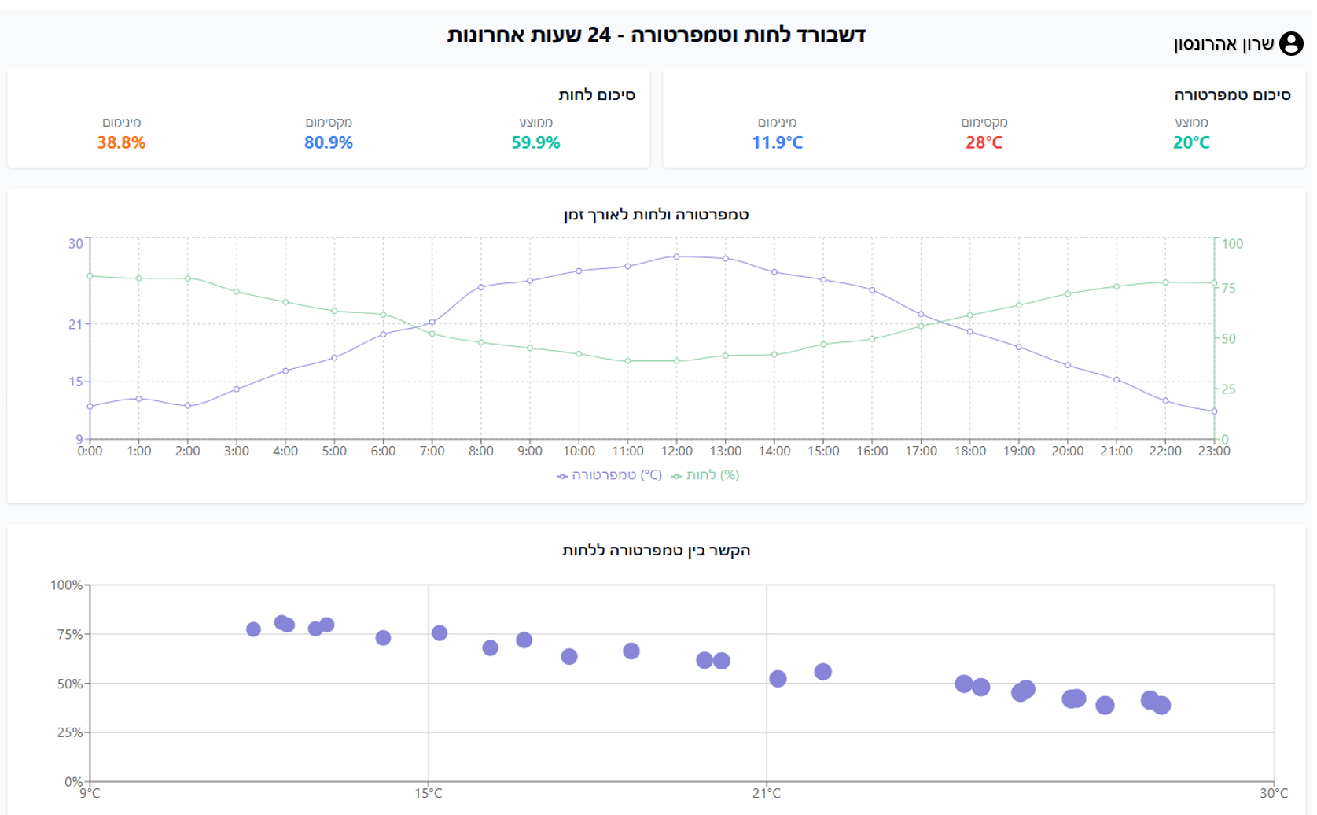מסך 2- מסך שמייצג ניטור עמדות, כלומר בהתחשב בחיישני טמרטורה , לחות , אנרגיה ותנועה המערכת מעדכנת עמדות שלא יכולות להיות פעילות בגלל טמפרטורה\לחות גבוהה מידיי.  
מסך 3-דוחות חודשיים והיסטוריית נתונים , ניתן לבקש דוח שנתי\חודשי ואף לייצא לקובץ CSV: